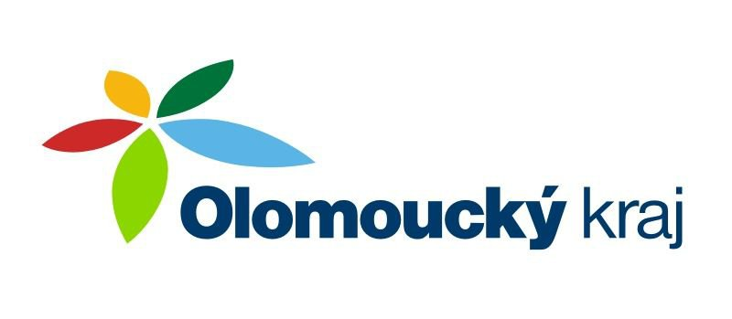

Projekt „Prodloužení kanalizace v obci Oldřichov – I. etapa“ byl spolufinancován z prostředků Olomouckého kraje.

Na projekt byla poskytnuta dotace ve výši 490 624 Kč z Programu obnovy venkova Olomouckého kraje 2022.

